4年生第3セッション
落ち着け！感情！！

所要時間
45分

目的
１．強すぎる感情がおきたとき、感情を落ち着かせる方法があることを学ばせる。
２．強くなりすぎた感情を持っている友だちを、落ち着かせる練習をさせる。

準備するもの

□フラッシュカード(｢ピア・サポート｣｢仲間・友だち｣「ささえる・助ける」「仲間や友だち同士が、おたがいにささえ合い・助け合う」｢周りの人を大切にする｣｢自分を大切にする｣ )
□ポスター「4年生ピアの目標」
□模造紙①「感情についての学習」
□模造紙②「今日のテーマ・目標・学習の流れ」
□模造紙③「感情の落ち着かせ方」
□ピア男とピア子の紙芝居①－③
□モデル提示用映像、機材一式（プロジェクター、スクリーンなど）
□モデル提示台本
□役割カード（「怒る人」｢落ち着かせる人｣｢チェックする人｣（台紙の色を3色変える：児童数の3分の1ずつ）
□お助けカード（グループ数）
□プリントA「感情を落ち着かせる手伝いをしよう」（児童数）
□第3回かくにんプリント（第3回振り返り用紙と両面印刷：児童数）
□第3回振り返り用紙（第3回かくにんプリントと両面印刷：児童数）

般化維持プログラム
□チャレンジ・プリント1,2,3（児童数）
□4年生ぴあぴあ新聞第3号（児童数）

児童の持ち物
□ピア・サポート・ファイル
□筆記用具（赤鉛筆）

参考文献
中野良顯・大石有里子・牧野昌美・B小学校教員. (2003). 落ち着け！感情！. 上智大学ピア・サポート・プロジェクト・プログラム集2003 年度B小学校編4年生本授業第5 セッション授業台本. 未公刊.
中野良顯・牧野昌美・B小学校教員. (2005). ストップ！感情の爆発！！. 上智大学ピア・サポート・プロジェクト・プログラム集2005年度B小学校編4年生本授業第4セッション授業台本. 未公刊.
活動項目  (所要時間／累積時間:分) | 活動内容 |  | 児童の反応 | ◇補助者の行動●準備物
1．復習(3分)
言葉と目標の確認 (1/1)  復習(2/3) | （＊始めから3人組で前を向いて着席させておくと後半の活動がスムーズに進む）  ・今日は4年生のピア・サポートの3回目の授業です。  1．ピア・サポートの言葉の意味の確認  ・まず、ピア・サポートの意味を確認します。ピア･サポートとは、どんな意味でしたか？  ・（フラッシュカードをさしながら）そうですね。ピア･サポートは、「仲間や友だち同士が、おたがいにささえ合い・助け合う」という意味でした。  ・では、このような関係を作るために、大切にする2つのことは何と何ですか？  ・「周りの人を大切にすること」と「自分を大切にすること」でした。  ・もう、覚えましたね。  2．4年生としての授業の目標の確認  ・では、4年生のピア･サポートの授業の目標は何でしたか？  - そうですね。では、みなさんで読んでみましょう。  →(一斉に音読させる)「おたがいの感情について考え、よい人間関係を作ろう！」  3．これまでの2回の授業の復習  - これまでの授業では、感情についての大事なことを3つ学びました。それをこの模造紙にまとめました。①は1回目の授業で学習したことです。今日は、②から読んでみましょう。  →□になっている部分をマスクカードで隠しておく。読みながら見せていく（必要に応じて説明を加える）。  - 第2回目の授業では、ピア子ちゃんが主人公の紙芝居と、ピア美ちゃんが主人公の紙芝居を見て、人や立場によって感情が違い、「感情って複雑！」ということを学習しました。思い出しましたか？  ・では、復習はここまでにしましょう。 |  | 「仲間や友だち同士がお互いに、ささえ合い・助け合う」  「周りの人を大切にする」｢自分を大切にする｣  「おたがいの感情について考え、よい人間関係を作ろう！」 | ●（あらかじめ掲示）フラッシュカード「ピア･サポート」  ●フラッシュカード「仲間や友だち同士が、おたがいにささえ合い・助け合う」  ◇フラッシュカードの提示  ●フラッシュカード「周りの人を大切にする」「自分を大切にする」  ◇フラッシュカードの提示  ●（あらかじめ掲示）ポスター「おたがいの感情について考え、よい人間関係を作ろう！」  ●（あらかじめ掲示）模造紙①「感情ついての学習」
  ②同時に2つ以上の種類や強さのちがう感情を持つことがある。
  ③同じ場面にいても、人や立場によって感情がちがうことがある。
2．今日のテーマ・目標・学習の流れの説明(1分)
説明(1/4) | 1．今日のテーマと目標の説明  - これから、今日のテーマと目標を発表します。こちらを見ましょう。  ・今日は、「感情の落ち着かせ方」を学習します。  2．今日の学習の流れの説明  - 「今日の学習の流れ」を確認します。  - ①「復習」は終わり、今は②「今日の学習の流れ」を説明しています。  - これから、③「感情を落ち着かせる手伝いをしよう」という活動に入ります。  - 私たちの感情は、ときどき自分でも抑えきれないほど強くなります。そんなとき、本当にそのまま感情を抑えないで爆発してしまうと、あとでどうなりますか?  - そうですね。周りの人と傷つけてしまったり、自分でも恥ずかしくなったりします。  - 今日はそういうふうにならないようにするために、「強くなりすぎてしまった感情」を、ひとまず落ち着かせる方法を学習します。  - 活動の後は、④授業の「確認」をして、⑤振り返り用紙に感想を書いて、終わりです。 |  | ｢やめておけばよかったと思う｣「後悔する｣｢恥ずかしくなる｣ | ●（あらかじめ掲示）模造紙②「今日のテーマ・目標・学習の流れ」
  テーマ：「落ち着け！感情！！」
  目 標：「強くなりすぎた感情を落ち着かせることができるようになろう！」
3. 活動「感情を落ち着かせる手伝いをしよう」(35分)
場面提示 (2/6)  全体シェアリング（2/8）  モデル提示（2/10）  ステップの確認（3/13）  ステップの説明続き：落ち着かせ方の全体練習（5/18）  活動の説明（3/21）  練習（14/35）  全体シェアリングとまとめ（4/39） |  | 1. 感情が強くなりすぎてしまう場面の紹介  - では、活動に入りましょう。  - この絵を見ましょう。休み時間に、みんながドッジボールをしています。  →紙芝居を示しながら説明。  - という、場面です。  ・みなさんがピア子ちゃんの立場なら、怒りの感情が強くなっていったとき、この後、どんな行動をするでしょうか？  - それでも黙って我慢する人、話し合おうとする人、先生に言いにいく人、怒鳴る人、･･･いろいろな人がいますね。  ・でも、こんなとき、もしも暴れて誰かにケガでもさせてしまったら、みんながいやな思いをすることになります。もちろん、自分にもよい感情は起こりません。  ・ですから、そんなふうに感情が爆発する前に、感情を落ち着かせることができるとよいですよね。  2.感情を落ち着かせるためのステップのモデル提示  - というわけで、これから実際にピア子ちゃんが感情を落ち着かせようとしているところのビデオを見てもらいます。  - でも、今日のピア子ちゃんは1人で感情を落ち着かせようとしているわけではありません。ピア子ちゃんの他に、ピア子ちゃんを手伝ってくれる同じクラスのサポ介君と、場面の説明をしてくれるフクロウ先生が登場します。  - どうしてサポ介君が出てくるかというと、実は、自分で自分の感情を落ち着かせるということは、意外と難しいことなのです。だから今日は、サポ介君がピア子ちゃんを助けている場面をみて、みなさんも、友だちを助ける方法を学習します。  - サポ介君のしていることと、フクロウ先生の言葉に注目しましょう。  →モデル提示用映像を上映する。児童がビデオを見やすいように席を移動させるなど配慮する。（ビデオではなく指導者と補助者が、実際にモデル提示をしてもよい。）  3.感情を落ち着かせるステップの確認と全体練習  - （映像が終わったら）では、これから今、ビデオで見たことをみなさんにも体験してもらいます。でもその前にもう一度、感情の落ち着かせ方を、確認しましょう。  ・ステップ1は、そばに行って「どうしたの？」とやさしく声をかけるでしたね。  - 1回目の授業で「感情が動くと体にも変化が起こる」ということを、学びました。  ・感情的になって涙を流したり、顔を真っ赤にしたりしている友だちがいたら、「どうしたの？」とやさしく声をかけましょう。やさしく、ということが大切です。  ・ステップ2は、友だちの話をよく聞くです。  - よく聞いてあげようとすると、相手は「うんとね、うんとね」と、一生懸命話をしようと考えます。  - そうしていろいろなことを考えたり、思い出したりしている間に、自然と感情が落ち着いてくることがあります。  - そうなれば、感情を落ち着かせる方法は、ここでおしまいです。  ・しかし、そんなにうまくはいかず、やっぱり興奮し続けてしまうこともあります。  ・そんなときは、ステップ3、いっしょに深呼吸をするに進みます。  ・ではここでみなさんも一緒に、深呼吸を3回してみましょう。サンハイ、スー、ハー･･･。  - （落ち着いた声でやさしく言う）少し落ち着いてきそうですね。  - 深呼吸というのは、人の気持ちを落ち着かせるのに、とてもよい方法です。すぐにできて、簡単だからです。怒っているときに落ち着かせるだけではなく、緊張しているときや、浮かれすぎているときにも効き目があります。  - けれど、深呼吸では上手くいかない場合もあります。そんなときはステップ4、それでも落ち着かなかったら、ほかの方法をていあんするです。  - ステップ4には、3つの方法がありましたね。これからその3つの方法を、みんなで実際にしてみながら、確認しましょう。  ・1つ目の方法は、ゆっくり数を数えるです。  ・では1から順に数えてみましょう。せーの、イチ、ニイ、サン、･･･ゴ。  ・どうですか？静かにゆっくり数えられましたね。  ・2つ目の方法は、そのまま行動し続けていたら、どんな結果がおこるかよそうするです。  - 例えば、ビデオの中では、サポ介君が、ピア子ちゃんに「そんなふうにしてずっと怒っていたら、みんながどう思うかな？」と聞いていましたね。  - そしてピア子ちゃんは、「･･･変なのって思うかも」と気がついて、少し静かになっていました。  ・自分がこれをしたらどうなるかな？ということを少しでも予想することができたら、それ以上、何かを壊したり、人を傷つけたりする行動を止められるかもしれません。  ・そして、3つ目の方法は感情を落ち着かせる言葉を自分に言ってみるです。  - ビデオの中では、｢落ち着け｣という言葉を使っていましたね。  ・他にも、「がまん、がまん」とか、「大丈夫、大丈夫」などの言葉もあります。  ・では、ここではみなさんで｢落ち着いて｣と言ってみましょう（他の言葉で練習してもよい）。サンハイ、「落ち着いて、落ち着いて、落ち着いて」。  - では、ここまでのことを確認しましょう。みなさんで読んでみますよ。  4-1.怒っている人の感情を落ち着かせる練習（説明）  - では、いよいよみなさんにも、感情を落ち着かせる手伝いをしてもらいます。強すぎる感情にはいろいろありますが（浮かれすぎ、沈みすぎ、恐れすぎなど）、今日は、とても怒っている感情を例にして、３人組で活動を行います。  - 最初にプリントを配ります。「感情を落ち着かせる手伝いをしよう」というプリントです。配られたら名前を書きましょう。  - （プリントを配付したら）そこに「感情が強くなっている友だちに、感情を落ち着かせる方法を教えてあげましょう！」と書かれています。  - そして、プリントの「 」がしてある部分に太い線が引かれていますね。これから友達の感情を落ち着かせる人になって、その太い線のところを読んでいきます。  - では、赤鉛筆を用意しましょう。読むところに線を引きながら、みなさんで一緒に読んでみます。  →「どうしたの？」から順に、赤線を引かせながら全員で読む。  - よく読めました。では、今度は3人組みになります。その3人の中で、今のように友だちの感情を落ち着かせる練習をします。  - でも、3人の役割はみんな違います。これからやり方を説明するので、よく聞きましょう。3人の役割には、怒っている人、怒っている人の感情を落ち着かせてあげる人、チェックする人があります。  - 順番に役割交代をして、全員が3つの役をします。  - 初めに3人に色が違うカードを配ります。このカードに役割が書いてありますので、初めはそこに書かれている役をしましょう（どのカードをどこにおくか、机の位置で決めて指示をしてしまうとスムーズ）。  - 感情を落ち着かせる役の人には、お助けカードを渡します。このお助けカードを見ながら練習をします。  →以下、補助者の先生と活動の仕方をモデルで示す。  ＊補助者の人数が確保できない場合、児童に手伝ってもらってもよい。工夫すること。  - それから、1回目を終わったら、役割交代していきます。でも、交代は先生が合図します。勝手に先に進まずに、合図を待ちましょう。  4-2.怒っている人の感情を落ち着かせる練習（練習）  ・では、3人組になります。（活動がスムーズにできるよう3人組をあらかじめ決めておく。）  ・3人組になれたら、代表の人が役割カードとお助けカードを取りにきましょう。そして、役割を決めて、机の上に役割カードを置きます。  - 感情を落ち着かせる役になった人？  - その人は、チェックする人に自分のプリントをあずけます。  - では、怒る役の人は腕組みをして怒った振りをしましょう。落ち着かせる役の人は、｢どうしたの？｣から、働きかけます。では、始めましょう。  - （児童の様子を見て）はい、終わったところは、プリントを使ってチェックしてもらいましょう。  - はい、役割交代をします。役割を交代しましょう。  →交代の仕方は2種類。  ①役割カードを置いたままにして、席を移動する方法。②席は移動せず、役割カードを回す方法。  どちらでもやりやすい方を採用する。以下、同様の手順で活動を進める。  6．全体シェアリングとまとめ  ・はい。終わりです。全員席を元に戻して前を向きましょう。  ・みなさん、プリントに、○がつきましたか？  ・ここで活動の感想を聞いてみます。  →（以下の点を参考に児童に感想を聞くとよい。）  ＊友だちに感情を落ち着かせる方法を教えてみて、どんなことを感じましたか。  ＊自分の感情が強くなっているときに、友だちに感情を落ち着かせる手伝いをしてもらって、どんな感じがしましたか。  ＊自分だったら、感情が強くなっているとき、どの方法が効果的だと思いましたか。  - 今日の活動では、怒っている感情の友だちを落ち着かせることに挑戦しました。でも、今日学習したことは、怒っているとき以外にも使うことができます。  - 例えば、興奮して「あはは！」と喜びすぎているときや、怖くてブルブル震えておびえているとき、緊張してどうしてよいかわからなくなっているとき、などです。  ・それから、これは、友だちだけではなく、自分自身にも使うことができます。  ・自分の感情が強くなりすぎてしまったけれど、だれも手伝ってくれる人がいないとき、今日学習したことを思い出して、自分でも試してみましょう。  ・でも、注意しなくてはならないこともあります。  - 今日学習した方法だけで、必ず上手く感情を落ち着かせることができるとは限りません。人によってはもっとよい方法があるかもしれません。  - 大切なことは、感情が強くなりすぎている友だちに振り回されないこと、そしてそばにい続けて、粘り強く助けてあげること、です。  ・「どうしたの？」と声をかけたら、「なんでもない！」「うるさい！」と言い返されたとします。  ・そのとき「なんだよ！せっかく心配してるのに！」と一緒になって怒ってしまったら喧嘩になってしまいますね。反対に「あ～あ、ダメだこりゃ！」と諦めてしまったら、そこで終わってしまいます。  - 感情が強くなっているときは、誰でも自分の力だけでは落ち着くことが難しいと感じます。大人だってそうです。  - そういう場面に出会ったときは、今日の学習を思い出して、友だちに寄り添ってあげるようにしてみましょう。 | 「ピア男君に、謝ってと言う」「泣く」｢先生を呼びにいく｣「やり返す」  深呼吸する  数を数える  ｢落ち着いて、落ち着いて｣  赤線を引く、読む  カードを受け取り、着席  活動する | ●ピア男とピア子の紙芝居①－③  ◇紙芝居提示  ◇板書  ●モデル提示用映像、機材  ◇映像提示  ●模造紙③「感情の落ち着かせ方」  ◇1つ目のマスクカードをはがす  ◇2つ目のマスクカードをはがす  ◇3つ目のマスクカードをはがす  ◇4つ目のマスクカードをはがす  ◇5つ目のマスクカードをはがす  ◇6つ目のマスクカードをはがす  ◇7つ目のマスクカードをはがす  ●プリントA「感情を落ち着かせる手伝いをしよう」  ◇プリントA配付  ●役割カード  ◇モデル提示  ●お助けカード  ●役割カード、お助けカード  ◇役割カード、お助け配付  ◇活動の補助
  - 休み時間に、みんなでドッジボールをしていました。ピア子ちゃんチームとピア男君チームです。なかなかの接戦で、最後はピア子ちゃんチームが勝ちました。
  - やった！と喜ぶピア子ちゃん。ところが、そんな様子を見ていたピア男君は「ずるだ！ずるだ！」と言い出したのです。
  - どうして「ずる」と言われたのか、わからないピア子ちゃん。だんだん怒りの感情がこみ上げてきました！
  ステップ1.そばに行って、「どうしたの？」とやさしく声をかける。
  ステップ2.友だちの話をよく聞く。
  ステップ3.いっしょに深呼吸をする。
  ステップ4.それでも落ち着かなかったら、ほかの方法をていあんする。
  ①ゆっくり数を数える。
  ②そのまま行動し続けていたら、どんな結果がおこるかよそうする。
  ③感情を落ち着かせる言葉を、自分に言ってみる。
  感情を落ち着かせる役：チェックする人に自分のプリントをあずける。
  チェックする人：キューを出す。その後、2人の様子を見ながらプリントのチェック欄に、○をつける。
  感情が強い人の役：腕組をして「あーもう！イライラする！」と言う。（＊あまり机を叩いたり、足をがたがたしたりすると児童が真似をしてエスカレートするので控えめに。）
  感情を落ち着かせる役：そばに寄って、「どうしたの？」と声をかける。
  感情が強い人の役：「うるさいな、あっち行ってよ！」と言う。
  感情を落ち着かせる役：「話、聞くよ？」と言う。
  感情が強い人の役：「うーん！いいっ！」と唸る。
  感情を落ち着かせる役：「一緒に深呼吸してみようよ！」と声をかけ、深呼吸をしてみせる。
  以下、①②③の方法を試してみせる。
  感情が強い人の役：相手の提案にしぶしぶ従い、数を数えたり、質問に答えたりする。
  チェックをする人：ステップ4の③まで終わったら、プリントを返す。
4.確認(2分)
確認(2/41) | - それでは今日学習したことの確認をします。「第3回かくにんプリント」を配ります。配られたら名前を書きましょう。  - 名前が書けたら、空いているところにどんな言葉が入るか考えて、記入しましょう。  →（少し時間をおいてから）空欄にキーワード「どうしたの？」「聞く」「しんこきゅう」「数」「よそう」「落ち着く」を確認。 |  | プリント記入 | ●第3回かくにんプリント  ◇第3回かくにんプリント配付
5.振り返り用紙の記入(4分)
振り返り用紙の記入と回収、次回の予告(4/45) | - 最後に、振り返り用紙を書きます。プリントを裏返して、今日の授業で、感じたことを書きましょう。  - （振り返り用紙が書けたころ）では、次の授業の予告をします。次の授業では、今日のピア子ちゃんの続きを見てみます。  - このドッジボールの事件の後、ピア子ちゃんはなんとか感情を落ち着かせることができましたが、このままだとなんだかモヤモヤが残ります。そこで、ピア子ちゃんはピア男君に、「自分の感情を伝える」ことにするのです。  - さて、どんなふうにすれば、相手に感情がよく伝わるでしょうか。という学習です。  - 次回は 月 日です。楽しみにしていましょう。 |  | 振り返り用紙記入、提出 | ●第3回振り返り用紙  ◇第3回振り返り用紙回収
おたがいの感情について考え、
よい人間関係を作ろう！
板書計画（案）

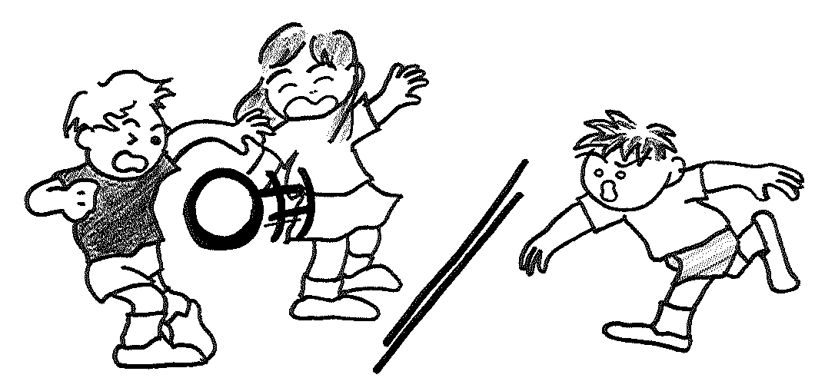
ピア･サポート
仲間・友だち
支える・助ける
仲間や友だち同士が
おたがいにささえ合い、助け合う
周りの人を
大切にする
自分を
大切にする

模造紙①
黒板外に
あらかじめ掲示

模造紙②
目標
テーマ
＊黒板外に、
あらかじめ掲示

模造紙③

チェックする人
落ち着かせる
怒る人

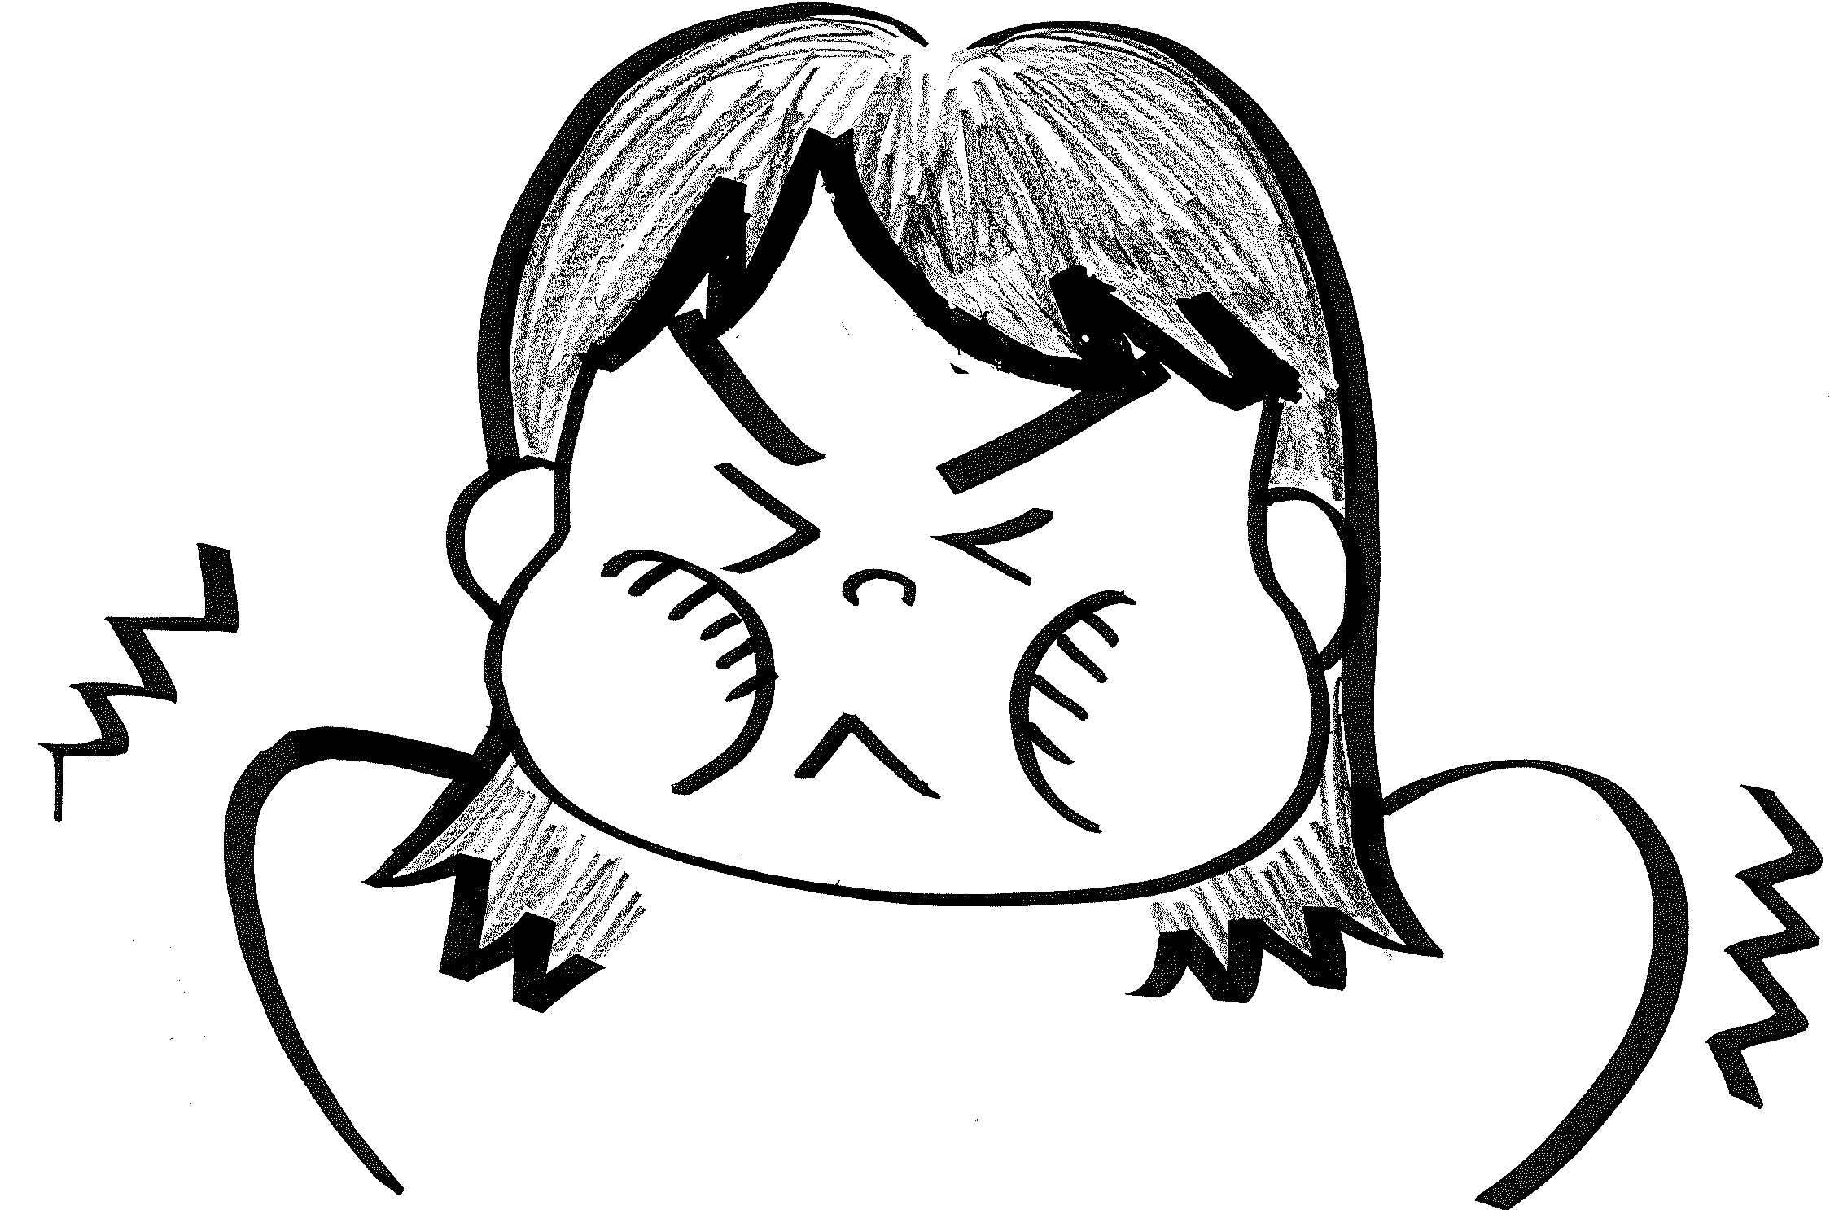
その後の行動
板書

